Воздействие постоянного и вращающегося магнитных полей на структурную организацию магнитной жидкости с намагниченными агрегатами
Колесникова Анастасия Александровна, Куникин Владислав Александрович
магистр, магистр
Северо-Кавказский федеральный университет, Институт математики и естественных наук, Ставрополь, Россия
E–mail: anastasiya.kolesnikova.93@mail.ru
Исследование магнитного упорядочения в магнитных коллоидах до сих пор остается недостаточно изученным вопросом. В нашей лаборатории было обнаружено возникновение хорошо развитой системы спонтанно намагниченных агрегатов в магнитной жидкости с намагниченными агрегатами при определенных условиях. Такие агрегаты объединялись в нитевидные структуры под действием магнитного поля и поворачивались на 1800 при изменении поля на противоположное. В настоящей работе приводятся результаты исследования процессов структурообразования в таких системах намагниченных агрегатов при одновременном воздействии на них вращающегося и постоянного магнитных полей.
Тонкий слой исследуемого образца помещался во вращающееся в горизонтальной плоскости магнитное поле. Постоянное магнитное поле создавалось в перпендикулярном слою направлении и в эксперименте плавно изменялось от 0 до максимального значения. Максимальные амплитудные значения каждой составляющей вращающегося магнитного поля были равны 23 Ое. Кроме того, проводилось исследование влияния дополнительно приложенного постоянного магнитного поля (максимальное значение Н = 50 Oe), направленного перпендикулярно плоскости вращающегося поля.
Особенности поведения агрегатов фиксировались при помощи высокоскоростной съемки с частотой 300 кадров/сек, что позволило определить с большой точностью частоту вращения агрегатов.
Было обнаружено, что при воздействии на образец, содержащий «гибкие» агрегаты, вращающегося магнитного поля агрегаты начинали вращаться. Крупные агрегаты, объединяясь с соседними, начинали закручиваться в «клубки», а более мелкие агрегаты оставались обособленными. При этом на низких частотах вращающегося поля (от 3 до 30 Гц) частота вращения агрегатов совпадала с частотой поля. Воздействие постоянного магнитного поля, направленного перпендикулярно вращающемуся, в этом случае, приводило к разбиению «клубков» на отдельные агрегаты, которые по-прежнему вращались с частотой вращающегося поля. В подтверждение этого на рисунке 1 приведены зависимости относительной частоты (отношение средней частоты вращения агрегатов к частоте вращающегося поля ) агрегатов от величины постоянного поля.
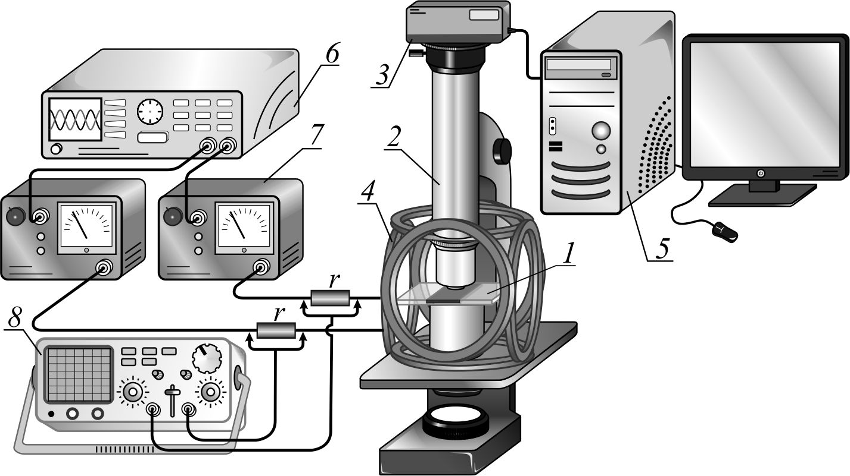
Рис. 1. Схематическое изображение установки для оптических наблюдений: 1 – образец магнитного коллоида, 2 – микроскоп, 3 – цифровая фотокамера, 4 – катушки Гельмгольца, 5 – компьютер, 6 – генератор, 7 – усилитель, 8 – осциллограф.
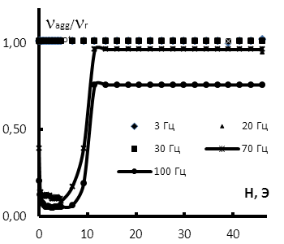 | 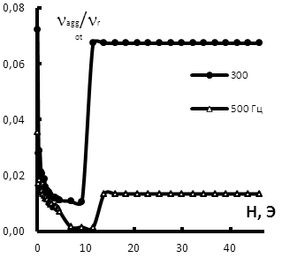 | 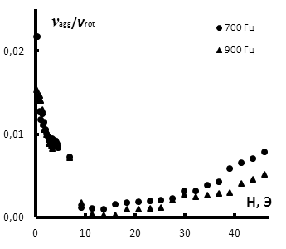
а) | б) | в)
Рис. 2. Зависимость относительной частоты вращения агрегатов от величины постоянного магнитного поля.
При частотах вращающегося поля больших 30 Гц в отсутствие постоянного магнитного поля агрегаты также объединялись в «клубки», вращающиеся с частотой меньшей частоты поля. При этом с увеличением частоты вращающегося поля частота вращения агрегатов уменьшалась (см. рис. 2а-2в).
Как видно из рисунков. 2а-2в, дополнительное воздействие постоянного магнитного поля в этом случае первоначально приводило к уменьшению относительной частоты вращения как отдельных агрегатов, так и «клубков». Замедление продолжалось до тех пор, пока величина постоянного поля не достигала определенного значения, зависящего от частоты вращающегося поля. При дальнейшем увеличении постоянного поля происходило разбиение «клубков» на отдельные агрегаты, относительная частота вращения которых возрастала до некоторого предельного значения, независящего от величины постоянного поля (на рис. 1а-1в кривые, соответствующие частотам 70-500 Гц). Что интересно, вращение агрегатов и «клубков» наблюдалось и при частотах вращающегося поля в диапазоне от 500 Гц до 2 кГц
На рис. 3 приведена зависимость частоты вращения агрегатов от частоты вращающегося поля при различных значениях постоянного магнитного поля.
\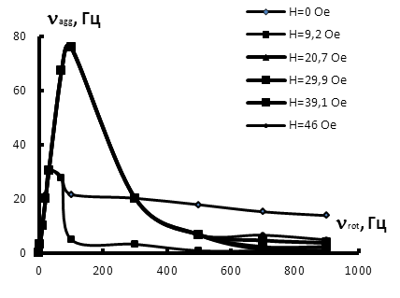
Рис. 3

Результаты проведенных исследований могут иметь значимость для моделирования подобной структурной организации в молекулярных системах и понимания саморганизации, индуцированной движущимися частицами в переменных и вращающихся полях, наблюдаемой в биологических системах
Работа выполнена при финансовой поддержке Министерства образования и науки Российской Федерации и Российского фонда фундаментальных исследований (грант № 14-03-00312).

